АО «Металлист-Самара»

Изучение цен и предложений на поставку:
1. Вентилятор ВР80-70 №12,5, с ременной передачей исполнение 5
Пр0., с элек.двиг. АИР200М6, 22кВт/685-750об.-1шт.
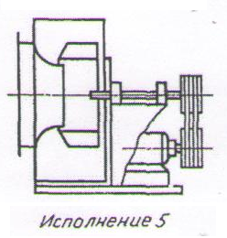

Условия участия в тендере:
- Предоплата 50%, окончательный расчет в течении 30 дней после поставки товара на склад покупателя.
- Доставка товара до склада покупателя осуществляется силами поставщика.

Ваши коммерческие предложение просим направлять на
Email: metallist-samara@mail.ru
По технических вопросам обращаться к Александру Турову тел. 246-93-10

